**２０２５にちなんふる里まつり**

**芸能発表　出演者募集**

今年度の芸能発表は、日南町総合文化センター 野外イベント広場（芝生広場）に特設ステージを設け開催します。食のバザールで賑わう、たくさんの観客を前に発表しませんか。伝統芸能、演奏、歌唱、ダンスなど、芸能であればジャンルは問いません。みなさんの自慢の演技・演奏などをご披露ください。

開催日　令和７年１１月２日（日）午前１１時～午後２時

会　場　日南町総合文化センター野外イベント広場（雨天：さつきホール）  
※屋外の場合、特設ステージに乗り切らない団体は、ステージ下での演奏となります。  
※雨天が予想され、会場をさつきホールとする場合は、10月31日中に代表者へ連絡します。

申込締切**９月１９日（金）必着**

※申し込みいただいた団体（個人）には、後日アシスト日南より出演内容について詳細等の確認、打ち合わせ会のご案内をいたします。

申込・問合せアシスト日南（日南町総合文化センター内）  
電話　0859-77-1111　　　FAX　0859-77-1114

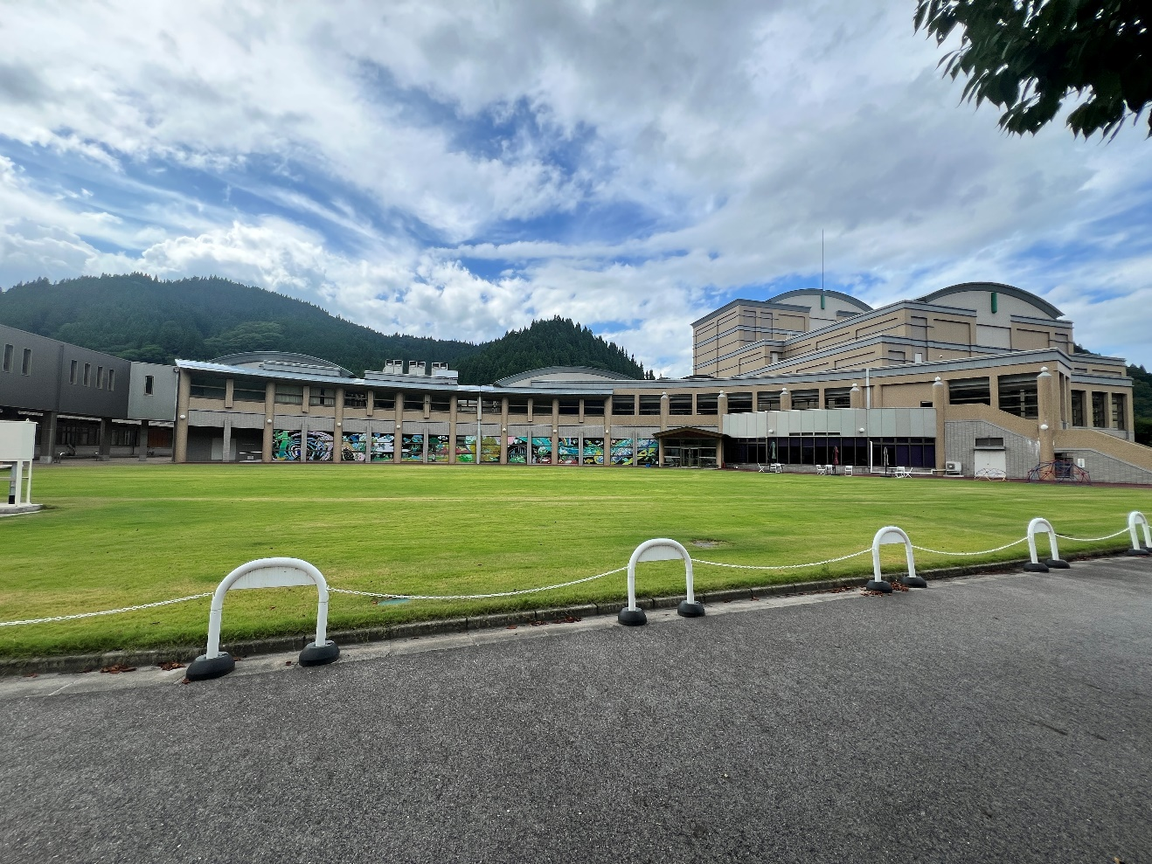

|  |  |  |
| --- | --- | --- |
| 団体または個人名  と  代表者名 | （日中連絡がつきやすい電話番号　　　　―　　　　―　　　　） | 出演者数  　　　　　人 |
| 住　　所 | 〒 | |
| ジャンル | 舞踊　・　演奏　・　合唱　・　民謡　・　カラオケ　・　ダンス  その他（　　　　　　　　　　　　　　　　　　　　　　　　　　　　　　　） | |
| 備　　考 |  | |

２０２５芸能発表　出演申込書

切り取り線